

|  |
| --- |
| Proposta{{REVOR}} {{CLIENTE}}{{OBRA}} |

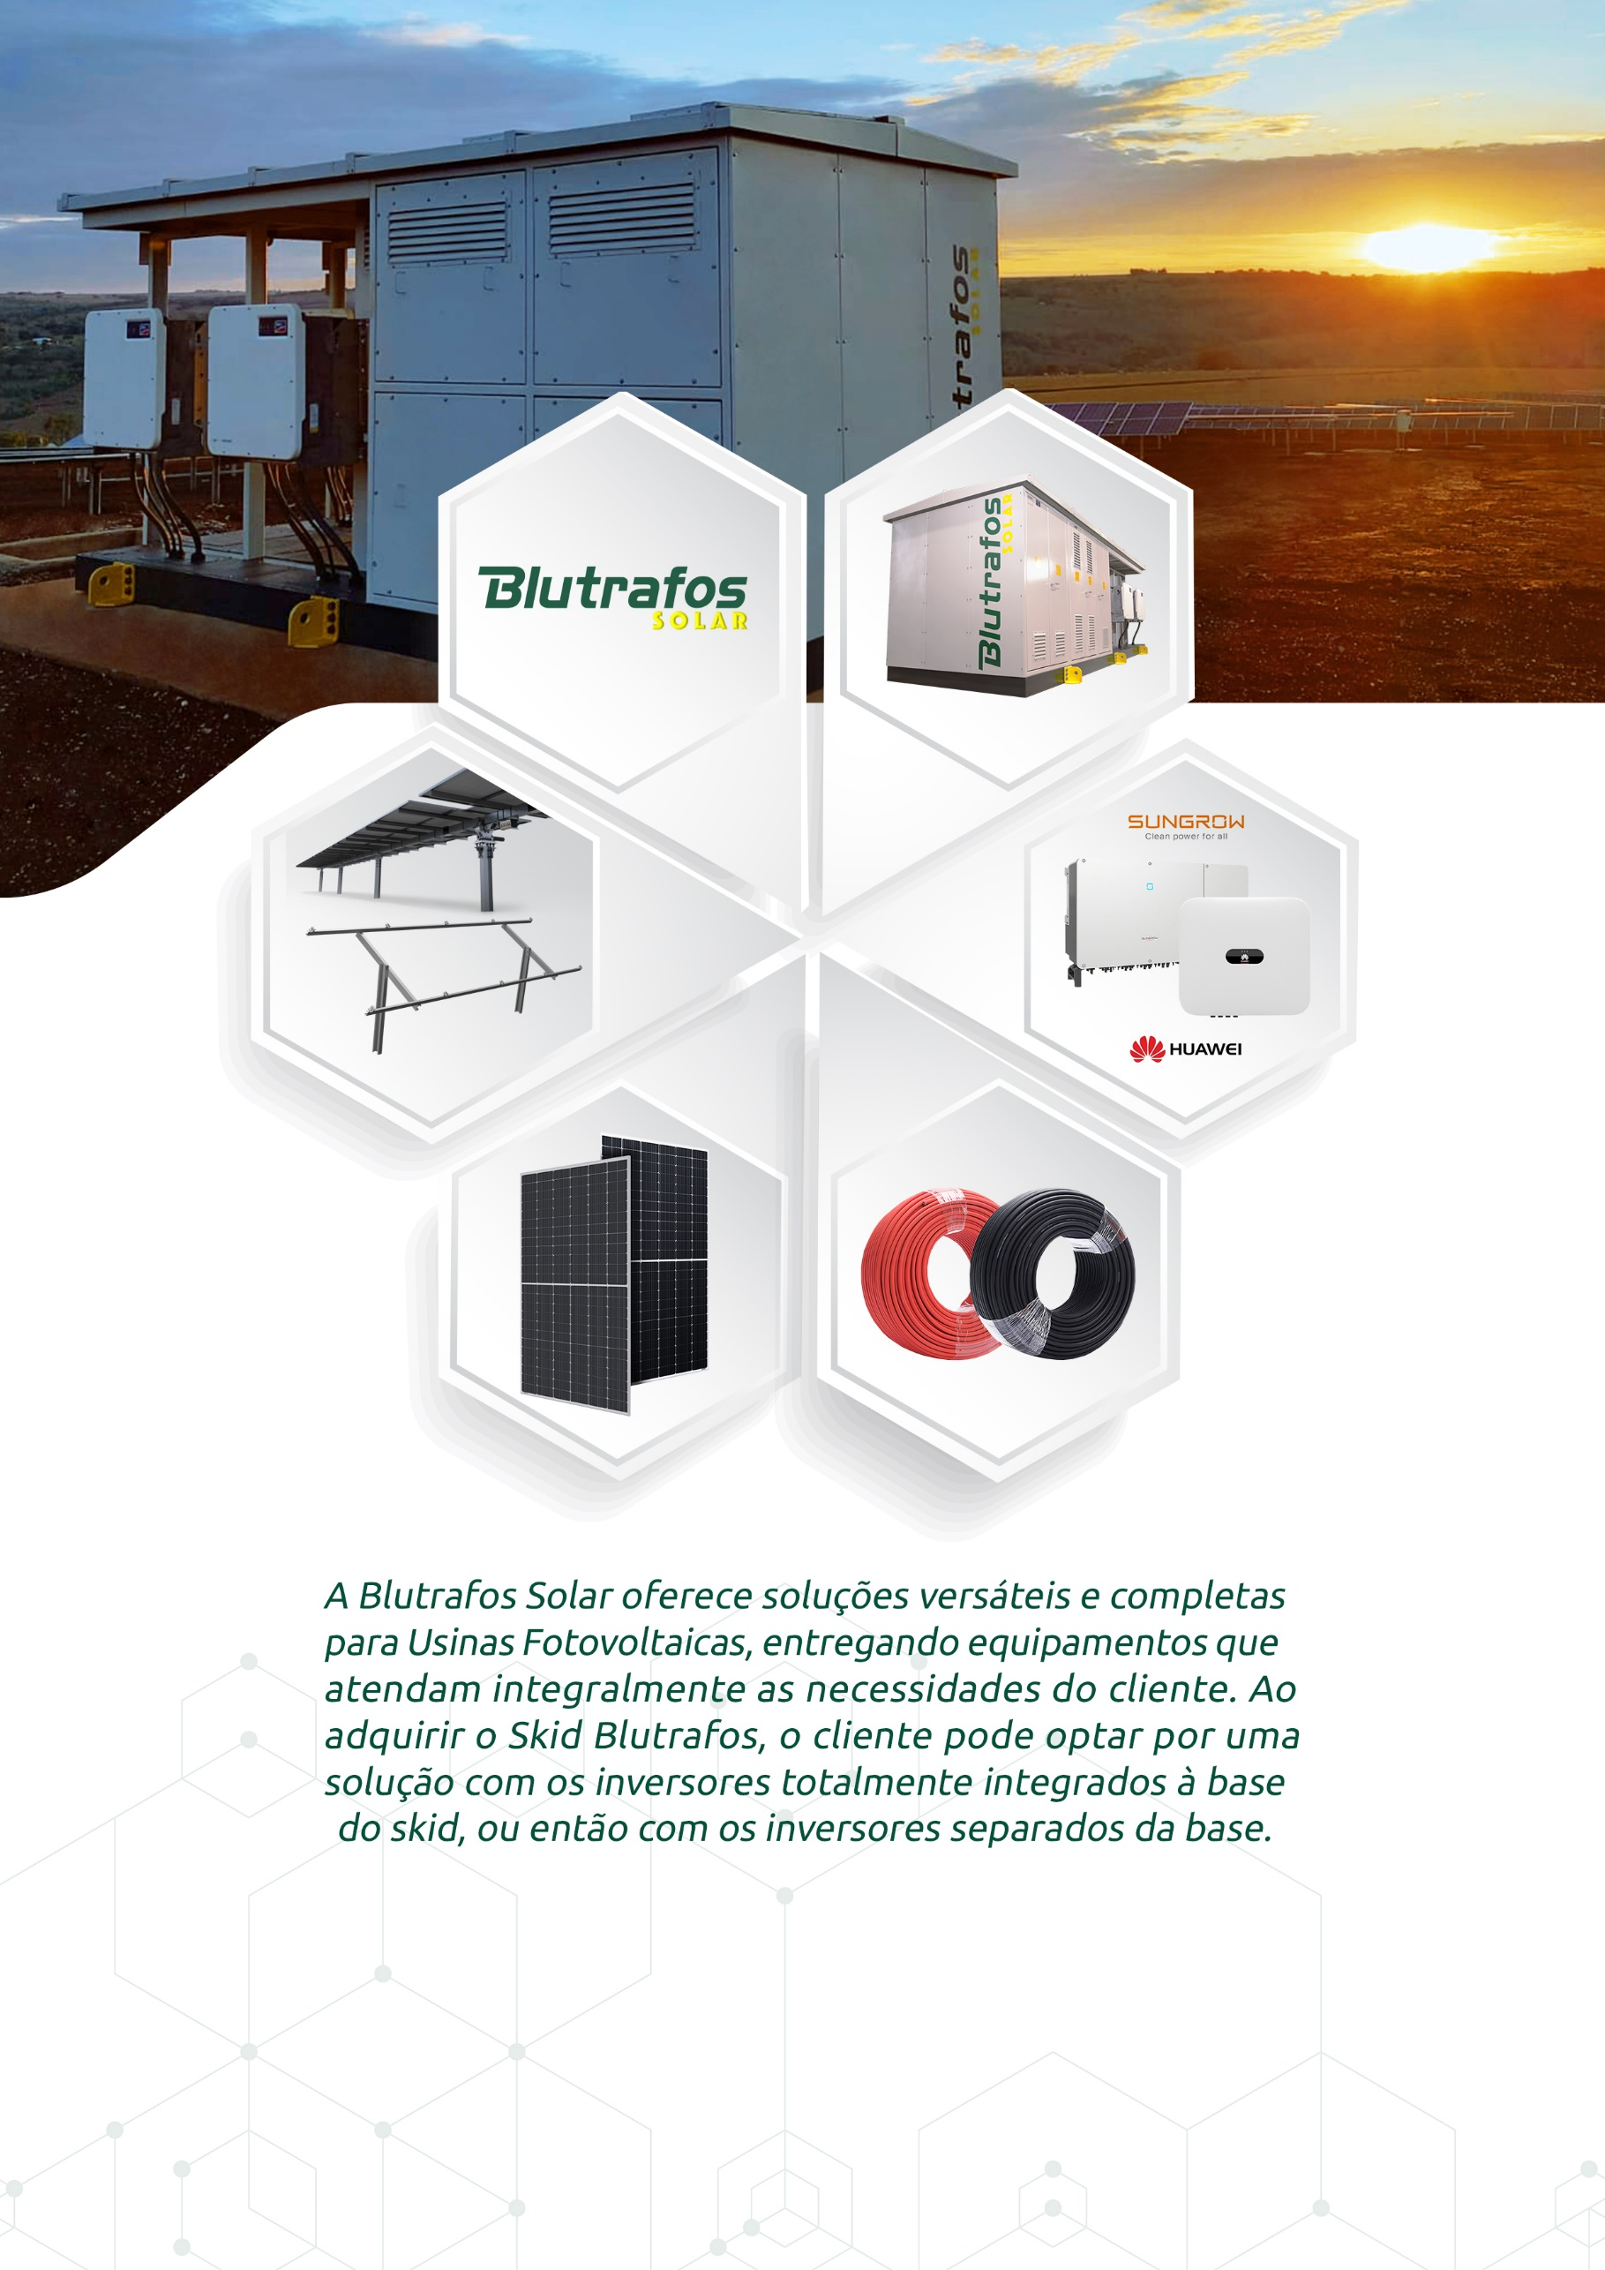





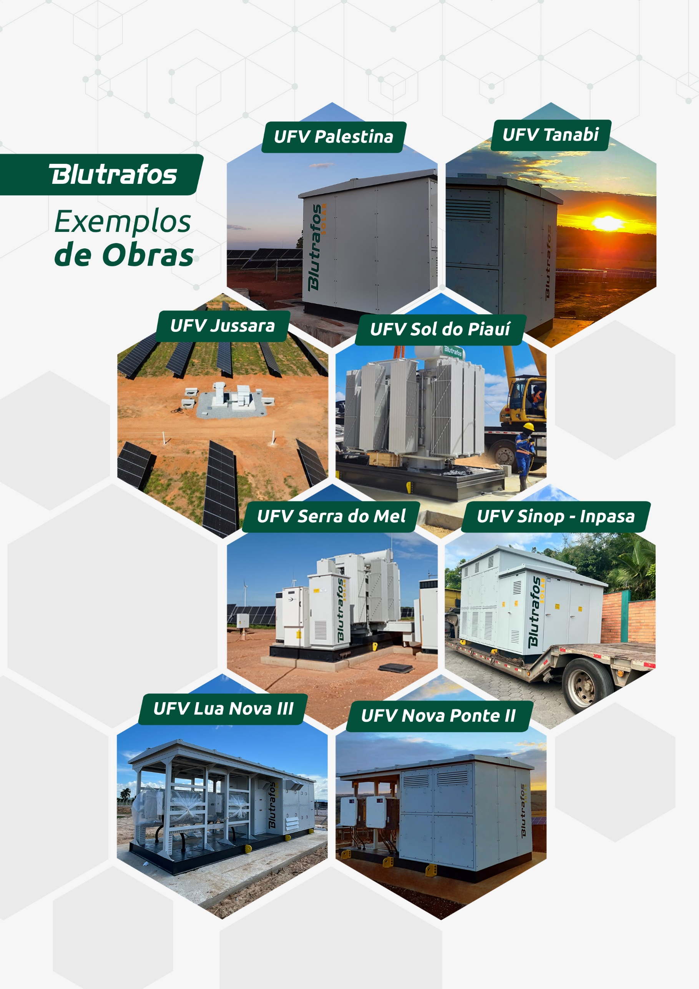

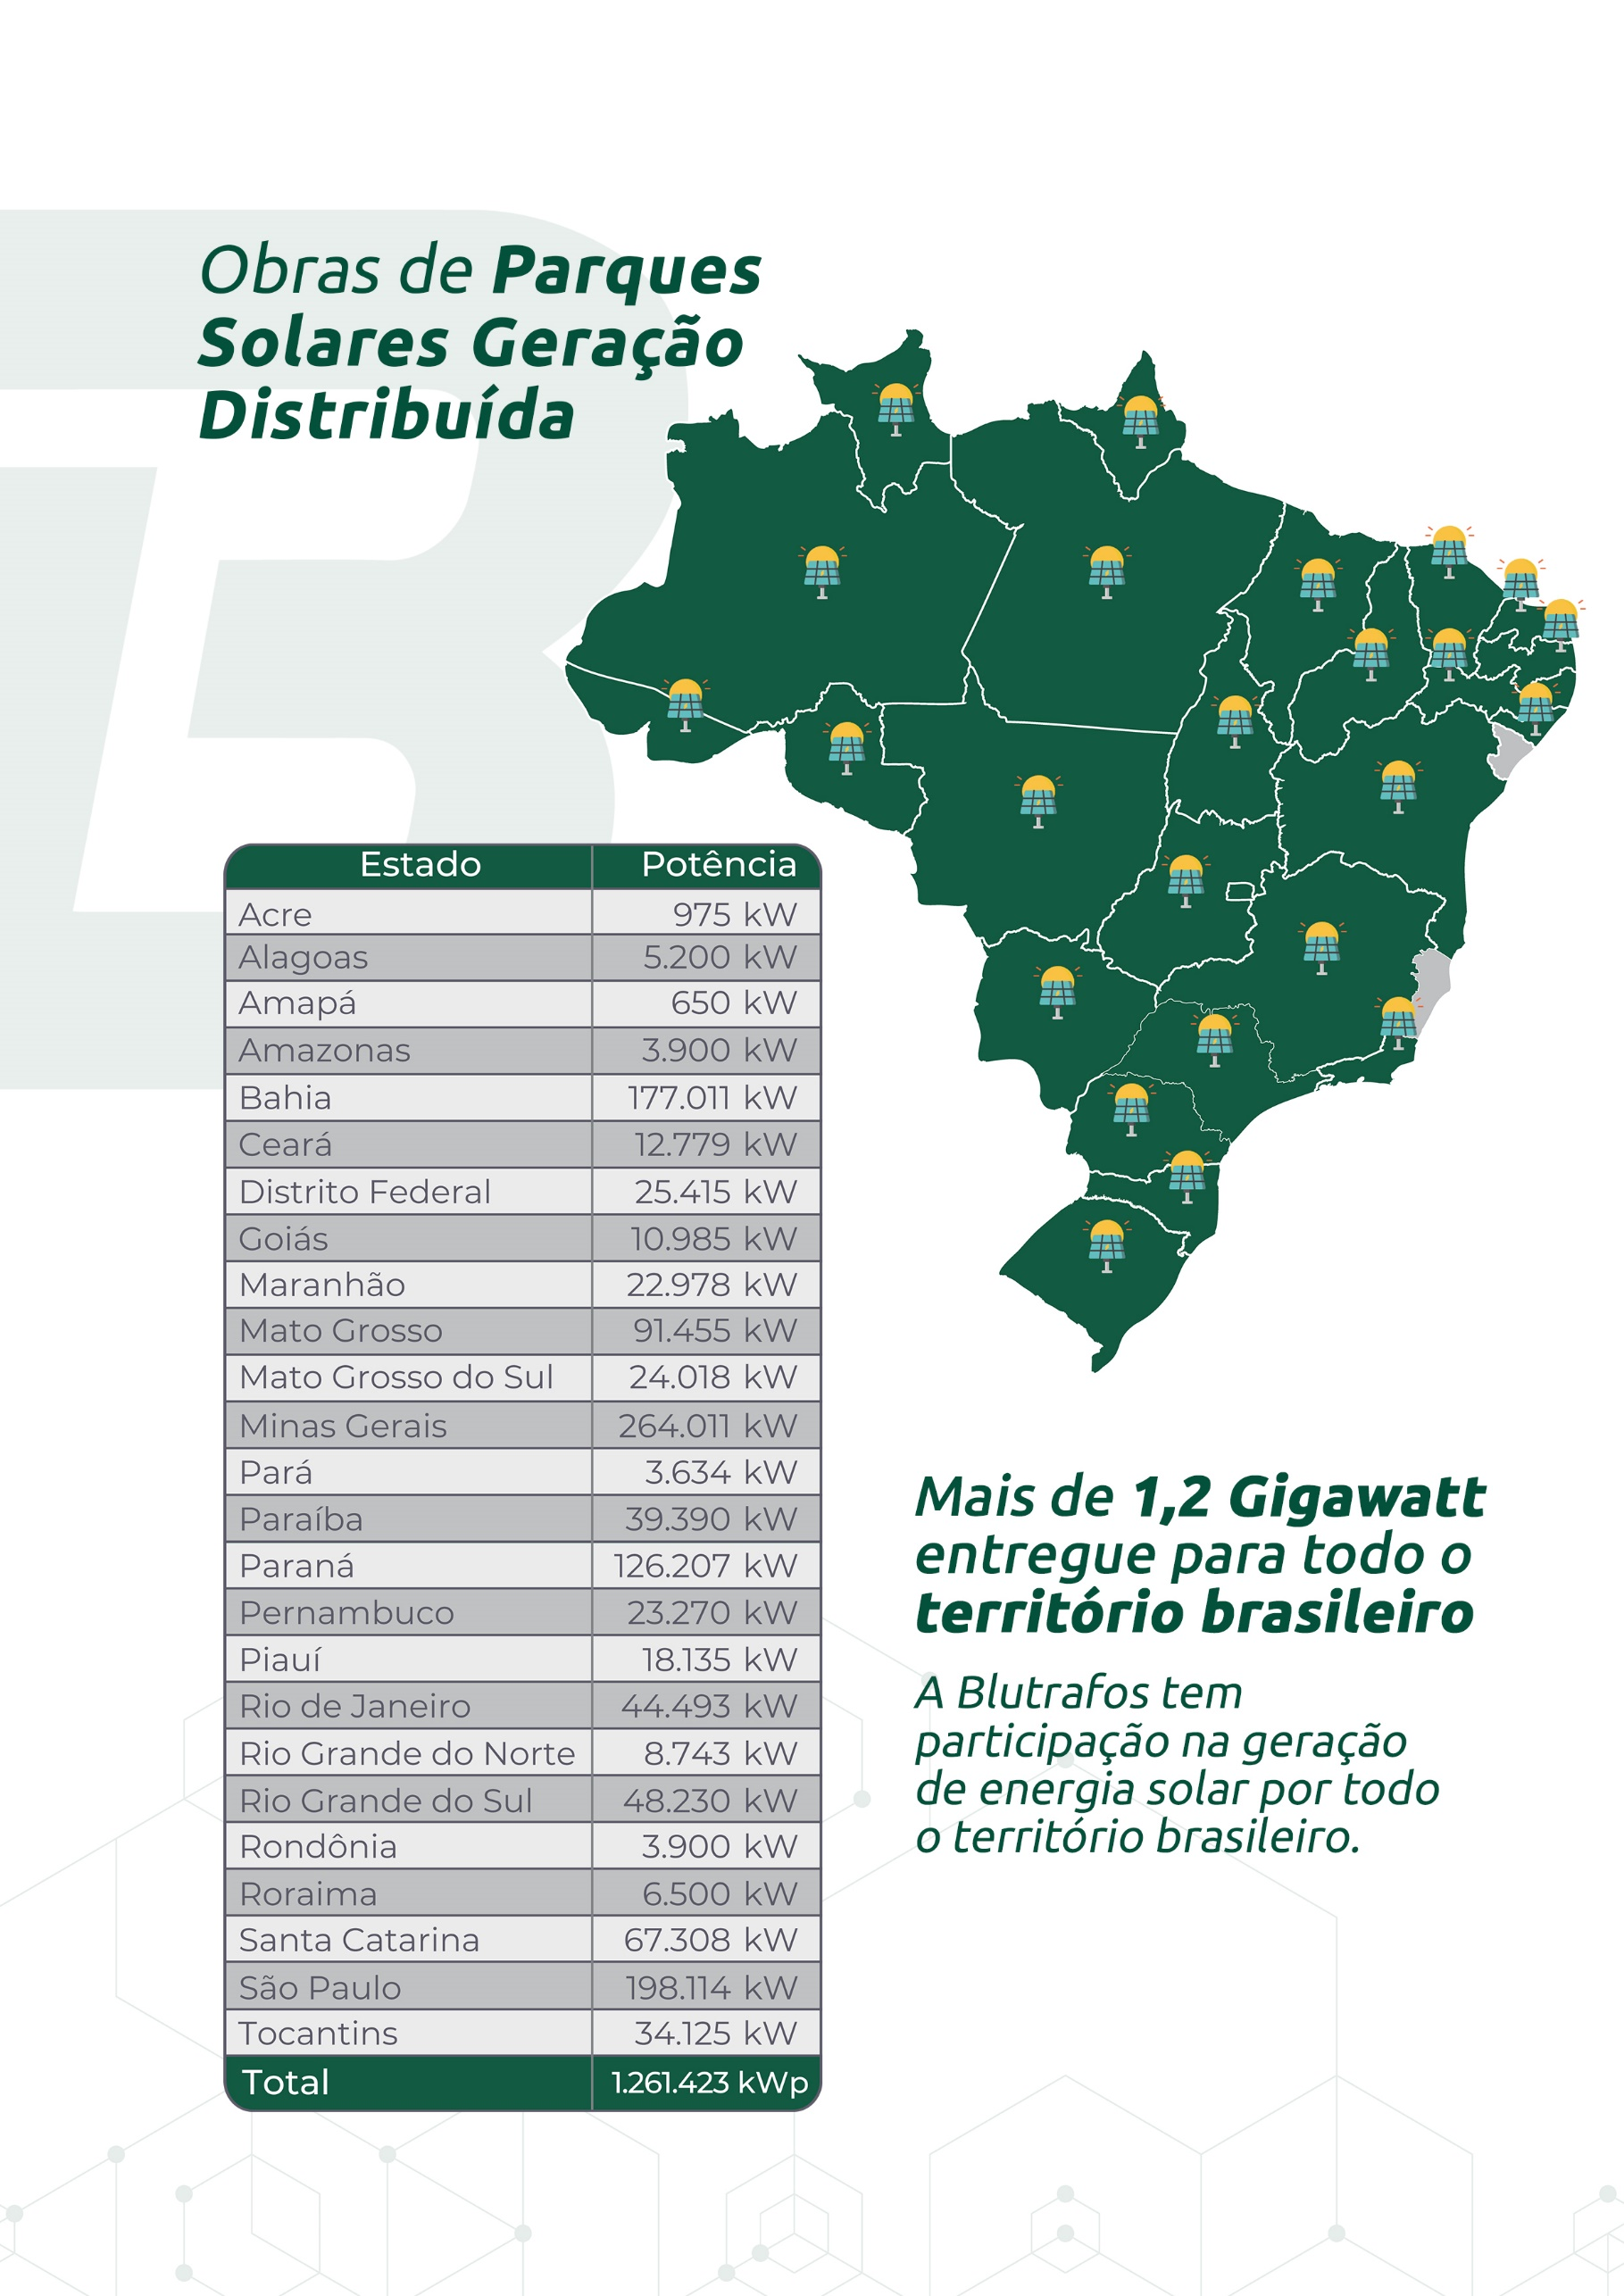

Cliente: {{CLIENTE}}  
Obra: {{OBRA}}  
Proposta: Nº OR- {{OR}} -C-Rev{{REV}}

# Escopo do Fornecimento

## Quadro de Preços

## Notas Sobre os Valores

* Os preços apresentados consideram o faturamento para {{CONTRIBUINTE}} localizado no estado de {{ESTADO}}, levando em conta a aplicação dos produtos para industrialização ou revenda.
* Os preços dos produtos importados ofertados estão baseados em um câmbio de USD {{DOLAR}}. O valor do Pedido de Compra deve ser recalculado no ato do fechamento do câmbio junto a instituição financeira.
* Os preços dos itens importados consideram a vigência do ex-tarifário. Na hipótese de queda do mesmo, os valores da proposta deverão ser reavaliados.
* Os valores dos itens importados estão atrelados ao preço do frete marítimo. Com variação do mesmo, os valores da proposta deverão ser reavaliados.

# Impostos

**Obs. 1:** Quaisquer tributos (impostos, taxas e contribuição de melhoria), empréstimos compulsórios, contribuições sociais, encargos e/ou obrigações legais que venham a ser criados, alterados ou extintos, após a data de apresentação da proposta, e que repercutam nos preços, implicarão na revisão destes para mais ou para menos, conforme o caso.

**Obs. 2:** No caso de faturamento para Empresa não contribuinte de ICMS, os preços serão recalculados considerando a Alíquota plena do Estado de Destino (DIFAL). Produtos para Uso de Consumo/ativo imobilizado (consumidor final): Poderá haver aplicação do DIFAL, a acrescer no faturamento.

# Condições de Pagamento

# Transporte

O transporte dos equipamentos comprados será realizado no formato {{TRANSPORTE}}. Descarga por conta do cliente.

# Embalagem

* Embalagem consiste em equipamentos envolvidos em plástico bolha ou filme plástico, e fixados sobre pallet de madeira (Quando Aplicável).

# Ensaios e Testes de Rotina:

Estamos prevendo para esse fornecimento ensaios e testes de rotina baseados nas normas vigentes.

* Plano de Inspeção e Testes (PIT) do Painéis de BT e MT;
* Inspeção Visual 100%.
* Inspeção não inclusa nos preços ofertados.

# Esclarecimentos Técnicos e Desvios:

* Consideramos válidas as características técnicas apresentadas nesta proposta;
* O Grupo Furlani Energia se reserva do direito de efetuar a substituição de Tipos e Fabricantes informados no item anterior em caso de viabilização de prazos mantendo as principais características comunicando previamente ao Cliente;
* Toda e qualquer alteração ao apresentado nesta proposta será objeto de revisão técnica e comercial;

# Prazo de Entrega

O prazo de entrega será contado a partir do cumprimento dos seguintes eventos:

1. Recebimento da Ordem de Compra e/ou Proposta Comercial Consolidada;
2. Definição completa dos detalhes técnicos, comerciais e financeiros.

A partir destes eventos, consideramos os seguintes prazos:

*O prazo de entrega será automaticamente prorrogado quando ocorrer:*

1. Alterações técnicas solicitadas pelo cliente, que envolvam modificações no projeto e/ou na fabricação do equipamento, após a colocação do pedido de compra;
2. Atraso na aprovação e devolução dos desenhos;
3. Comentários em desenhos que comprometam o processo produtivo;
4. Atrasos no (s) pagamento (s).

# Validade da Proposta:

Proposta válida por {{DIAVALIDADE}} dias a partir da emissão desta proposta. Após esta data, os preços e demais condições terão de ser revisados;

# Garantia:

SKID: A garantia será de {{MESESGARANTIA}} (doze) meses contados do faturamento dos equipamentos contra quaisquer defeitos e/ou mau funcionamento originados do processo de fabricação da Blutrafos;

# Itens Exclusos do Fornecimento:

Não fazem parte de nosso escopo de fornecimento os seguintes itens:

* + Obra civil de qualquer natureza (Fundações e outras);
  + Serviços de montagem externos ao SKID;
  + Equipamentos para descarga do SKID;
  + Balancim para içamento do SKID;
  + Plano de Rigging;
  + Escadas e Passarelas de Acesso;
  + Linha de vida;
  + Sistema de combate a incêndio / CFTV;
  + Bacia de contenção de óleo será em aço pintado incorporada na base do Skid (Quando aplicável);
  + Qualquer item não devidamente citado nesta proposta;
  + O estudo de seletividade, curto-circuito ou coordenogramas não fazem parte do escopo de fornecimento;
  + Supervisão de montagem, comissionamento e colocação em serviço;

# Limite de Responsabilidade:

O valor correspondente à soma de qualquer indenização relacionada com o inadimplemento, inexecução ou execução da presente oferta, ou ainda outras causas imputáveis à Contratada, a qualquer título, especialmente perdas e danos, lucro cessantes, danos emergentes e danos morais, desde que devidamente comprovados, estão desde já acordados no valor de 0,1% (zero vírgula um por cento) ao dia, limitado a 10% (dez por cento) do valor total dos equipamentos fabricados pela Contratada.

A aplicação de qualquer penalidade deverá possuir a devida comprovação e ser tão somente ao evento que a originou, de forma *pro-rata*, de modo que os demais eventos ocorridos em conformidade com a presente oferta não poderão ter seus valores utilizados para contabilização de eventual penalidade.

# Cancelamento e Rescisão:

No caso de cancelamento ou rescisão, o valor a ser ressarcido a Blutrafos será objeto de acordo entre as partes.

# Assistência Técnica:

Será prestada, com despesas por conta e risco da Contratante.

# Montagem e Instalação:

Fica a cargo e risco da contratante a montagem e instalação dos equipamentos no campo, a não ser que seja acordado diferentemente e por escrito.

# Notas:

* O número da proposta consolidada deverá ser mencionado na Ordem de Compra.
* Caso constem no pedido, condições que contradigam as estipuladas nesta proposta, as mesmas deverão ser objeto de negociação num prazo de até 10 (dez) dias corridos, após o recebimento do respectivo documento em nossa fábrica em Blumenau/SC-Brasil. A não contestação das condições desta proposta às tornarão parte integrante do Pedido de Compra.

# Documentos de Referência:

A proposta BLUTRAFOS, foi elaborada com base na lista de documentos abaixo apresentada, quaisquer documentos novos documentos apresentados durante a fase de projetos, serão objeto de negociação comercial de preço e prazo.

# Anexos:

São partes integrantes desta proposta os seguintes documentos:

* Condições gerais de Fornecimento Blutrafos Rev08

A não contestação das condições desta proposta às tornarão parte integrante do Pedido de Compra.

|  |  |
| --- | --- |
| Rian Monteiro COMERCIAL – Divisão Solar Fone: (47) 3036-3004  Celular: (47) 99207-2067 [rian.monteiro@blutrafos.com.br](mailto:rian.monteiro@blutrafos.com.br)  [solar@blutrafos.com.br](mailto:solar@blutrafos.com.br) Tatiane Bendotti GERENTE DE NEGÓCIOS – Divisão Solar Fone: (47) 3036-3000  Celular: (47) 99133-4539 [tatiane@blutrafos.com.br](mailto:tatiane@blutrafos.com.br)  [solar@blutrafos.com.br](mailto:solar@blutrafos.com.br) | Marlon Ricardo Brodwolf COORDENADOR COMERCIAL – Divisão Solar  Fone: (47) 3036-3005  Celular: (47) 99795-1081 [marlon@blutrafos.com.br](mailto:marlon@blutrafos.com.br) solar[@blutrafos.com.br](mailto:vendas@blutrafos.com.br) |
| Leandro Furlani DIRETOR EXECUTIVO Fone: (47) 3036-3000  Fax: (47) 3036-3024 [leandro@blutrafos.com.br](mailto:leandro@blutrafos.com.br) [www.linkedin.com/in/leandro-blutrafos](http://www.linkedin.com/in/leandro-blutrafos) |  |



